ЛАБОРАТОРНА РОБОТА №3
Тема: Складання програм з використанням оператора циклу з параметром.
Мета: Отримання навичок використання оператора циклу з параметром for в програмах на мові Python.
Обладнання: ПК, ОС Windows, Visual Studio Code, Python 3, інструкція до лабораторної роботи №3, конспект.
Послідовність виконання завдання:
1.Постановка задачі
2.Розробка алгоритму
3.Складання програми
4.Відладка програми
5.Виконання програми
6.Зробити висновки
Хід роботи:
1. Постановка задачі:
Обчислити значення функції arth x за допомогою розкладу в ряд:
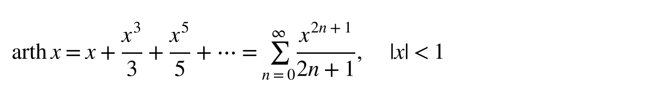
Значення x (|x| < 1) та кількість членів ряду n вводяться з клавіатури. Отриману суму порівняти з точним значенням math.atanh(x).
2. Розробка алгоритму:
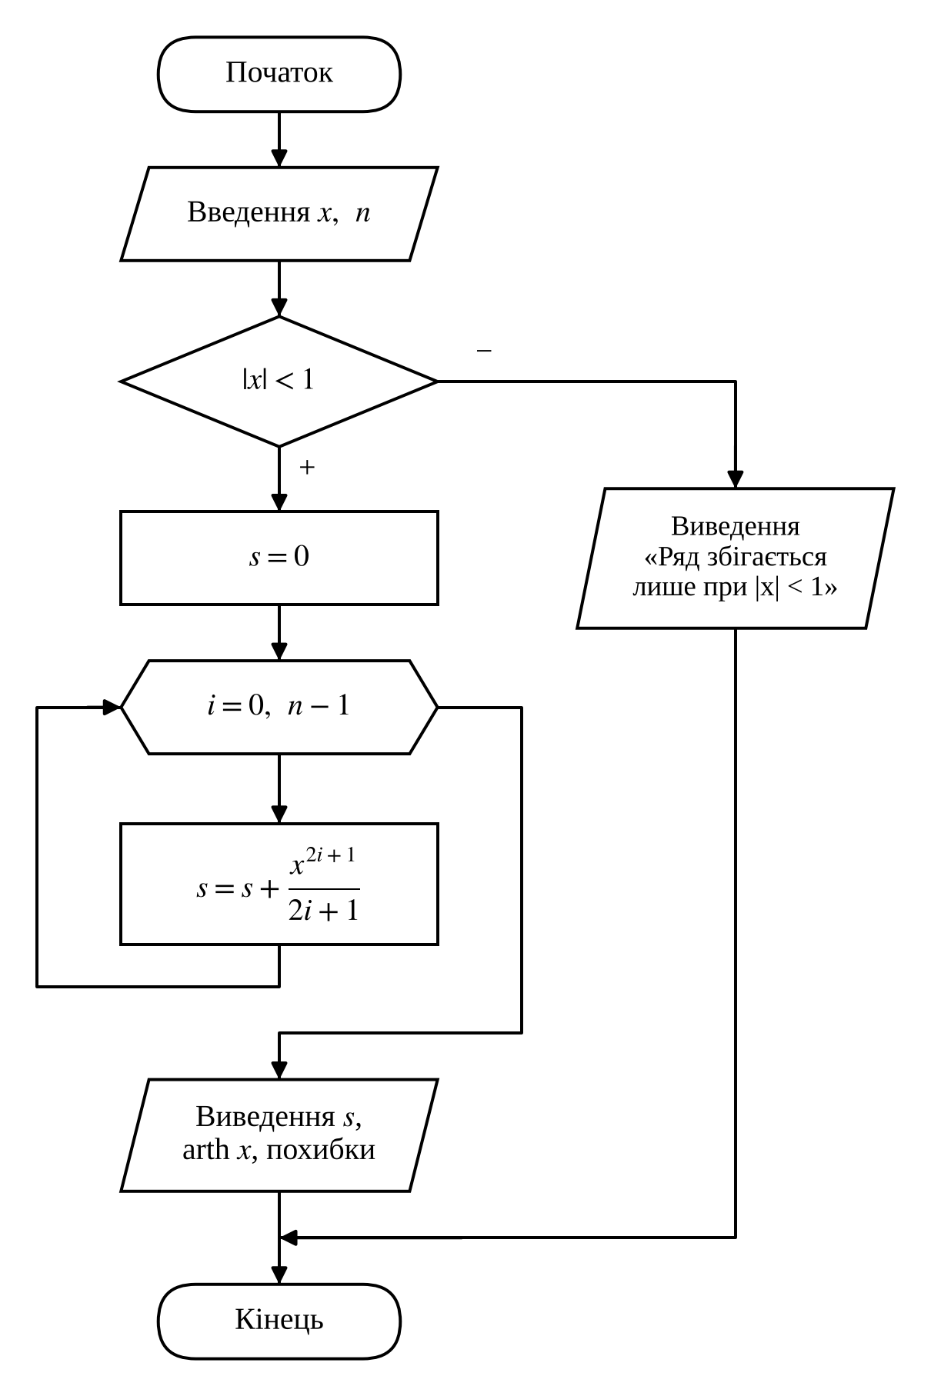
Рис.1 – Блок-схема алгоритму
3. Складаємо програму:
Текст програми (файл main.py)
# Лабораторна робота №3. Варіант 15
# Обчислення arth(x) за допомогою ряду: x + x^3/3 + x^5/5 + ..., |x| < 1
import math

x = float(input("Введіть x (|x| < 1): "))
n = int(input("Введіть кількість членів ряду n: "))

if abs(x) < 1:
s = 0
for i in range(n):
s = s + x ** (2 * i + 1) / (2 * i + 1)
print("Сума ряду S =", format(s, ".8f"))
print("Точне значення arth x =", format(math.atanh(x), ".8f"))
print("Похибка =", format(abs(s - math.atanh(x)), ".2e"))
else:
print("Ряд збігається лише при |x| < 1")
4. Після запуску програма не видала синтаксичних помилок і відразу почала виконуватися. Для перевірки обрано значення x всередині та поза межами області збіжності ряду.
5. Виконуємо запуск програми та аналізуємо результати:
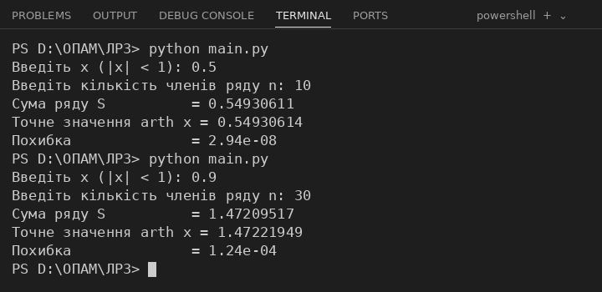
Рис.2 – Результат роботи програми при x = 0.5 та x = 0.9
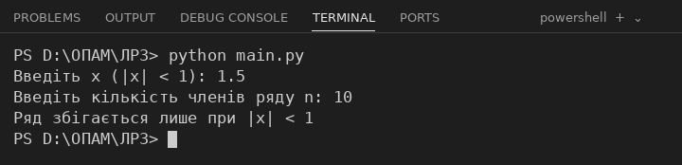
Рис.3 – Результат роботи програми при |x| ≥ 1
При x = 0.5 вже 10 членів ряду дають похибку близько 3·10⁻⁸. При x = 0.9 ряд збігається повільніше, і навіть при 30 членах похибка становить близько 1.2·10⁻⁴. При x = 1.5 програма повідомляє, що ряд не збігається. Програма працює правильно.
6. Робимо висновки: У середовищі Visual Studio Code створено програму мовою Python, яка обчислює суму ряду за допомогою циклу з параметром for. Отримано навички використання циклу for з функцією range() та перевірки результату за бібліотечною функцією.

